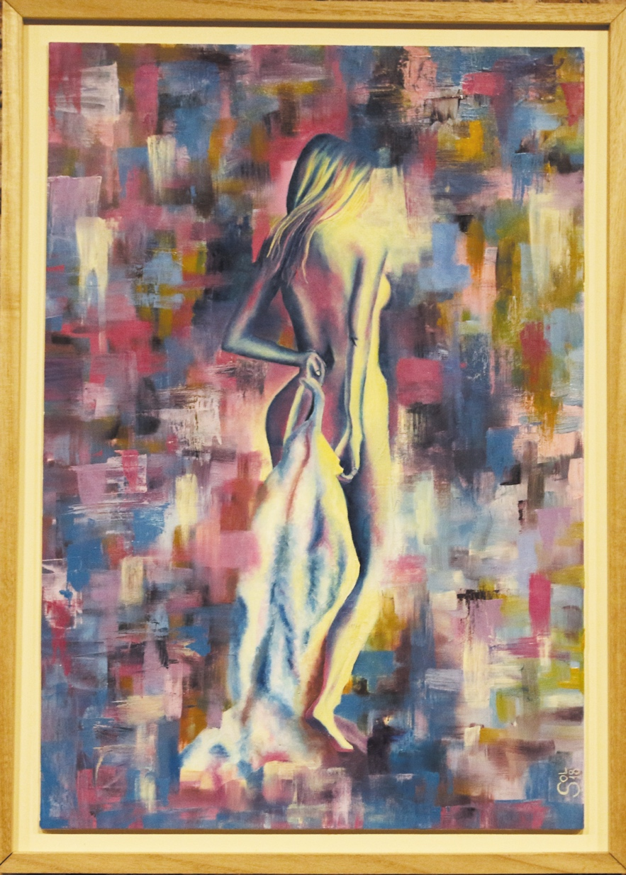

Título: | Desnuda de todo y de si misma
Autor: | Sol Curto
Año: | 2018
Técnica: | Oleo sobre tela
Dimensiones: | 70 x 50 x 2

Yo, el abajo firmante y autor, certifico que se trata de una obra de arte original.

FIRMA  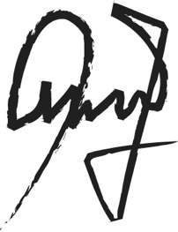……………………………………………………… | Fecha  20/12/2019

